**CH15 管理全球資訊系統**

1. **哪些主要因素正在促進國際化企業？**

列出並描述開發國際資訊系統體系結構的五個主要構面 – 全球環境、全球策略、組織結構、管理及企業流程、技術平台

描述導致全球商務增長的五個一般文化因素以及四個特定的企業因素 – 通訊運輸技術、文化、社會規範、政治穩定、知識庫；市場、生產及運作、合作、勞動力、規模經濟

列出並描述全球系統發展的主要挑戰 – 一般 : 文化、社會、政治法律；特殊 : 標準、可靠性、速度、人員

解釋為什麼有些公司沒有計劃發展國際體系 – 競爭力不夠強、缺乏全球策略、商品資訊流動成本、技術平台

1. **跨國資訊系統的構成 ？**

描述全球企業和組織結構的四個主要策略 – 本國、多國、授權經銷、跨國

描述可用於支援不同全球策略的四種不同系統配置 – 集中、複製、分權、網路

1. **全球資訊系統面臨的挑戰是什麼？這些挑戰的管理解決方案？**

列出並描述發展全球系統中的主要管理問題 – 共同用戶需求、流程改革、開發、軟體版本、本地使用者支持全球系統

描述在組織公司開展全球商業時應遵循的三項原則 – 全球核心系統、區域性協調系統、地區性可選擇的系統

確定並描述開發和實施全球系統的管理策略的三個步驟 – 確定核心流程、核心系統、選擇方法並明確利益

定義cooptation並解釋如何將其用於構建全球系統 – 不放棄改革原則與情況，將反對者帶入開發流程；先本地開發再到全球；以COE開發為主

1. **開發國際資訊系統時應考慮哪些問題和技術替代方案？**

描述全球系統面臨的主要技術問題 - 運算平台與系統整合、軟體在地化、連結性

說明一些可幫助企業開發全球系統的技術

**列出並描述開發國際資訊系統架構的五構面**

1. 了解您的公司所處的全球商業環境
2. 考慮在該環境中競爭的公司策略
3. 考慮如何組織以實施策略
4. 實施策略時考慮管理和企業流程
5. 發展適合的技術平台

🡪 全球環境影響企業策略，策略影響組織結構，結構再影響組織管理流程，以致使用不同之平台

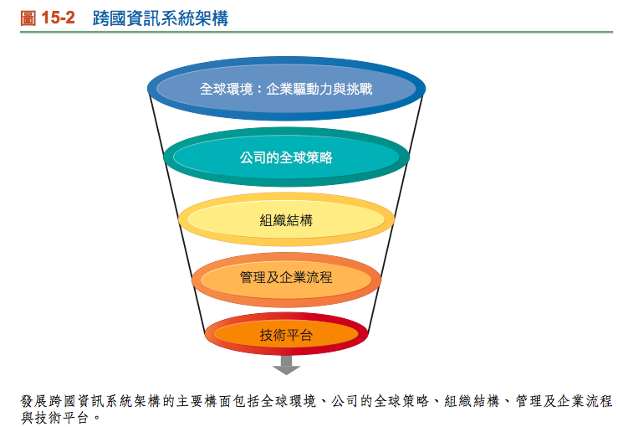

**描述導致全球企業增長的五個文化因素以及五個特定****企業因素**

**文化因素** :

1. 全球**通訊和運輸技術**：已經建立了一個全球村莊，在這裡，與國內通訊相比，各種全球通訊都不再困難和昂貴
2. 全球**文化的發展**：在全球範圍內創造了共同的價值觀和信念
3. 全球**社會規範**的出現：正當的著裝，正當的消費，善惡的政府以及其他準則正在越來越多地被分享
4. **政治穩定**：當今世界正經歷著世界上最長的政治穩定時期
5. 全球**知識庫**：教育，科學和工業知識與技能不再集中在北美，歐洲和日本，而是已傳播到拉丁美洲，中國，南亞和東歐

**企業因素** :

1. 全球**市場**：全世界的商品消費模式正在變得相似
2. 全球**生產和運營**：分佈廣泛的生產設施在數千英里之外的中央總部進行協調
3. 全球**合作**：已從生產擴展到涵蓋所有主要企業功能，例如會計，市場行銷，銷售和人力資源系統開發
4. 全球**勞動力**：企業活動的位置取決於勞動力的可用性
5. 全球**規模經濟**：生產集中在最佳完成的地方； 無論出現在哪裡，都可以利用較低的生產成本

🡪 因全球市場，要一起合作去生產營運，因此需要全球勞動力，可產生規模經濟

**列出並描述全球系統發展的主要挑戰**

**一般挑戰** :

1. **文化特殊性(Cultural particularism)** : 地區性，民族主義，語言差異
2. **社會期待(Social expectations)** : 品牌期待，工作時間
3. **政治法律(Political laws)** : 跨境資料和隱私法，商業法規

**特殊挑戰** :

1. **標準 (Standards)** : 不同的EDI、電子郵件、電信標準
2. **可靠性 (Reliability)** : 電話網路並非一貫可靠
3. **速度 (Speed)** : 不同的數據傳輸速度
4. **人員 (Personnel)** : 熟練顧問的短缺

**解釋為什麼有些公司沒有計劃發展國際體系**

1. 競爭力還不夠強大，無法推動他們發展國際體系
2. 缺乏進行此類發展所需的全球戰略，或者繼承了已過時的技術和建構標準的全球系統
3. 低估了使商品和資訊在不同國家之間自由流通的時間、費用和後勤困難
4. 規劃適合於公司全球戰略的系統，組織系統和企業部門，解決問題以及選擇正確的技術平台所涉及的困難實在太多了

**描述全球企業和組織結構的四個主要策略**

1. **Domestic exporter** : 公司在本國活動的集中度很高，國外行銷完全依賴於國內總部
2. **Multinational(跨國企業)** : 將財務管理和控制集中於中央，但將生產、銷售和行銷分散化，以適應當地市場條件
3. **Franchiser(授權)** : 在本國創造、設計和資助產品，但要依靠外國人員進行進一步的生產、行銷和人力資源
4. **Transnational(多國企業)** : 沒有單一的國家總部，而是有許多地區總部，也許還有世界總部，從全球角度進行管理，不考慮國界類似聯邦制

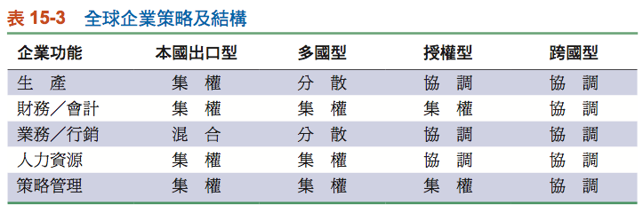

**描述可用於支援不同全球策略的四種不同系統配置**

1. **Centralized** : 系統開發和營運完全在國內總部進行
2. **Duplicated** : 系統開發完全在本國進行、但是運作移交給國外自治單位
3. **Decentralized** : 各個外國單位都設計自己的、完全獨特的解決方案和系統
4. **Networked** : 系統開發和運作以整合和合作的方式在所有部門中進行

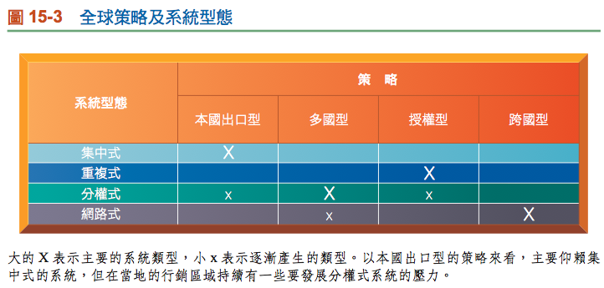

**列出並描述發展全球系統中的主要管理問題**

1. 同意共同的用戶需求
2. 導入企業流程改革
3. 協調應用程式開發
4. 協調軟體版本
5. 鼓勵本地使用者支持全球系統

**描述在組織公司展開全球商業時應遵循的三項原則**

1. **Global Core Systems :** 藉由僅開發一些對全球運營至關重要的全球核心系統來降低代理成本，核心系統是那些支援對組織至關重要功能的系統
2. **Regional Business Processes** : 共享關鍵要素，但是不必完全相同
3. **Local Business Processes** : 僅需要滿足本地要求

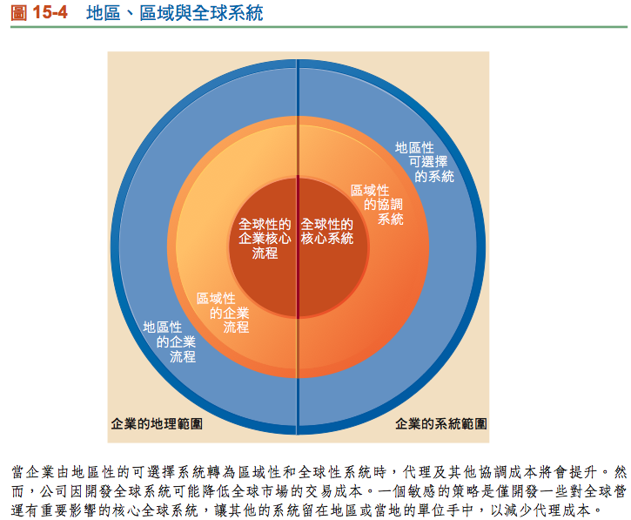

**確定並描述開發和實施全球系統的管理策略的三個步驟**

1. 須先定義其核心企業流程，然後才能建構支援它們的資訊系統
2. 確認需由中央協調的核心系統
3. 選擇一方法 : 選擇漸進式(incremental)、整體式設計(grand design)或逐步發展(evolutionary)的方法並明確利益

**定義合作並解釋如何將其用於構建全球系統**

**合作(cooptation)** : 在不放棄對改革的方向和本質的情況下，將反對者帶入設計和實施解決方案的過程中，盡可能避免動用權力；使跨國公司中的本地部門成為過程的一部分，從而進入建構跨國核心系統之過程

1. 一種合作方式是允許每個國家/地區單位先在其本國開發應用程式，再到全球應用程式
2. 另一種方法是以現有的centers of excellence開發系統，它確定企業流程和其規格、定義資訊需求、執行企業和系統分析以及完成所有設計和測試

**描述全球系統面臨的主要技術問題**

1. **硬體平台與系統整合(Computing Platforms and Systems Integration)** : 當運營單位和單位以及國家/地區之間存在很大差異時，公司需要標準化計算機硬體平台
2. **全球軟體** : 尋找在國際環境中友善使用者且能真正提高生產力的應用程式是一項關鍵的軟體挑戰🡪軟體在地化（software localization）
3. **通訊(Connectivity)** : 使資料在由不同的國家標準組成的網路之間無縫地流動是一個主要的通訊挑戰 🡪 服務品質、安全、成本與關稅(tariff)、網絡管理、安裝延遲、國際服務品質差、監管限制、網路容量

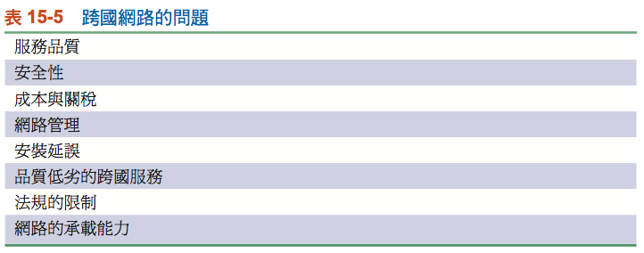

**說明一些可幫助企業開發全球系統的技術**

Intranets、virtual private networks、外部網、TPS and MIS 、SCM、EDI、enterprise systems、Collaboration tools、e-mail、videoconferencing